**Дизайн-документ приложения «Кондитер тортов в дополненной реальности»**

Хасанов Денис Аликович

**Описание приложения**

Пользователь появляется в главном меню, где он может начать игру, либо выйти из приложения. В игровом процессе игроку необходимо собрать торт из предложенных материалов — 3 коржа разного размера, свечки. После завершения украшения торта, появляется кнопка декорирования. Игровой процесс происходит в дополненной реальности.

Модели:

* Корж первого уровня
* Корж второго уровня
* Корж третьего уровня
* Свечки
* Флажки
* Вишня

**Схема экранов**

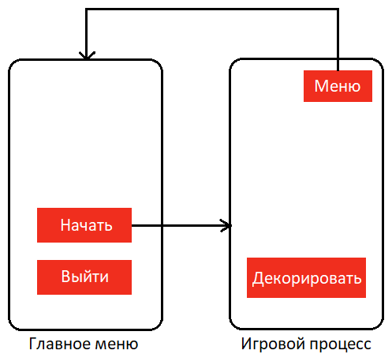

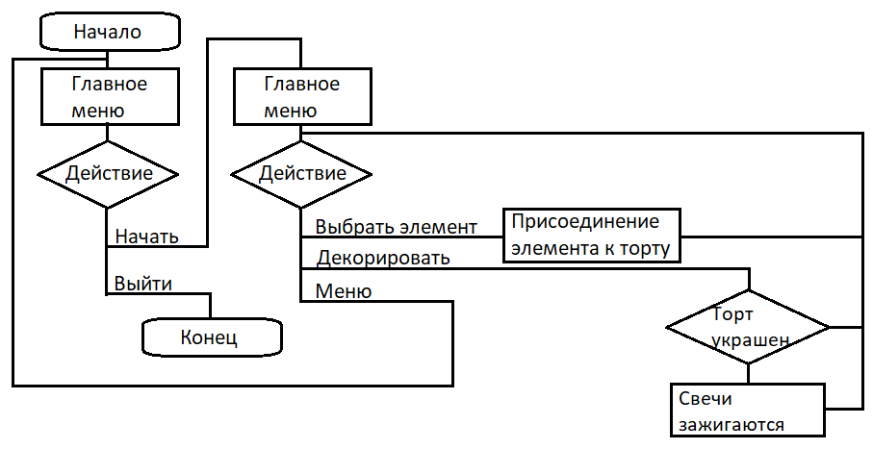**Крупноблочный алгоритм**

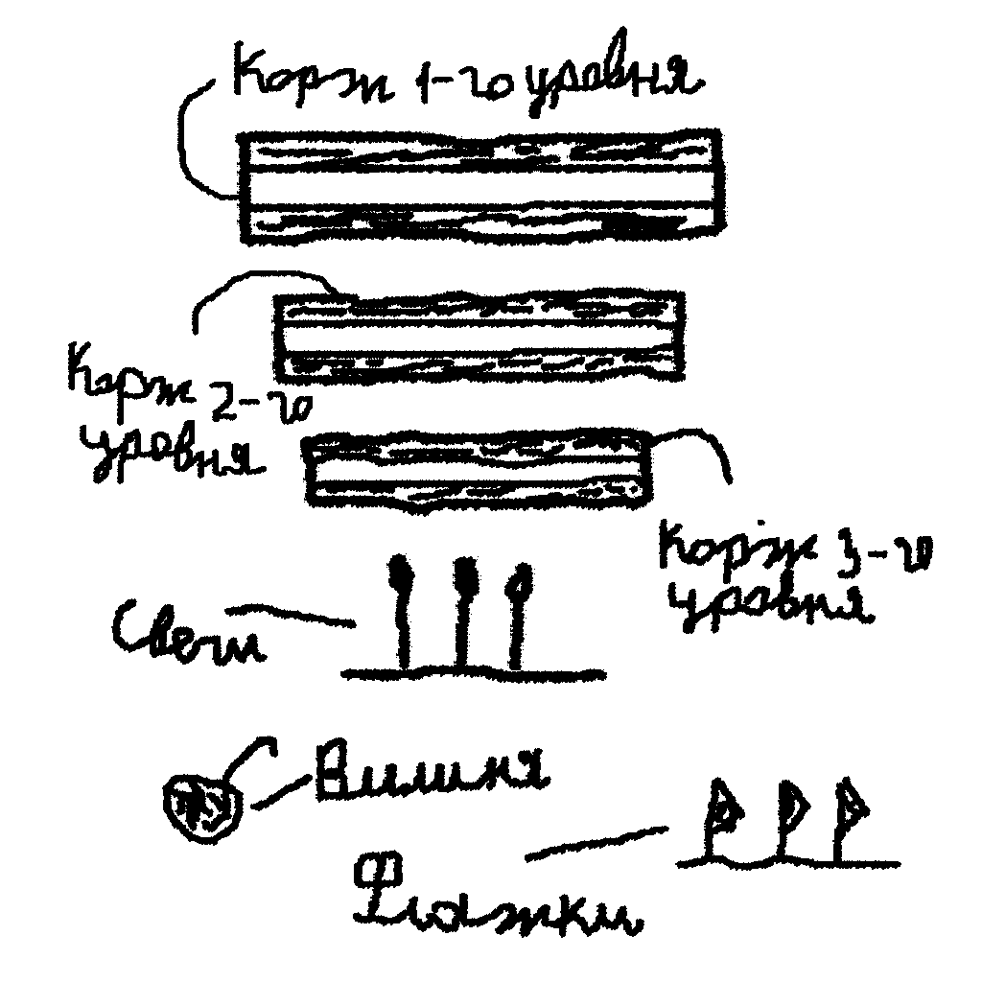**Скетчи**

**Референсы**

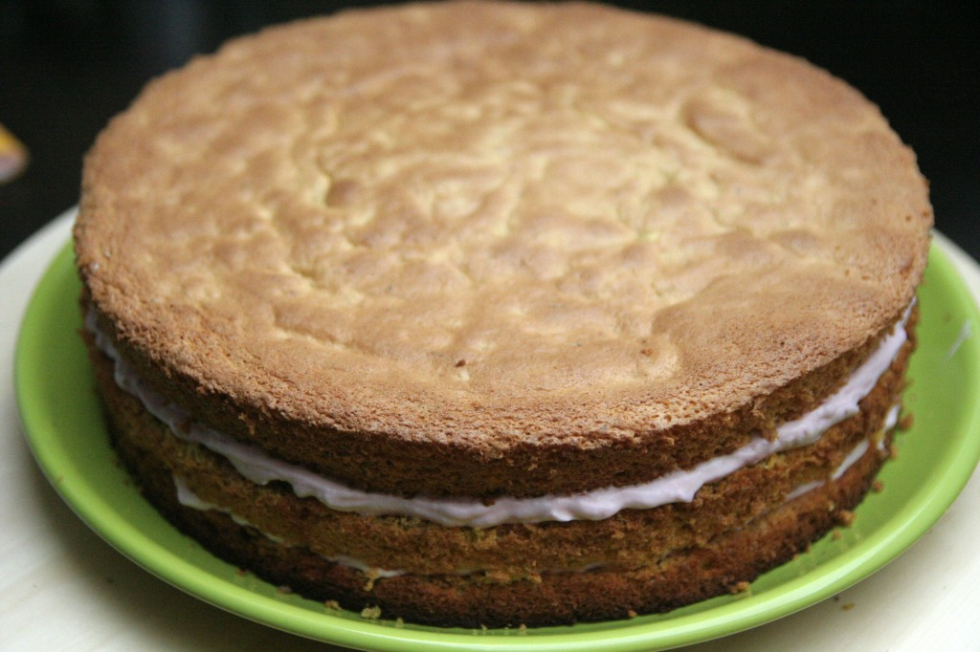

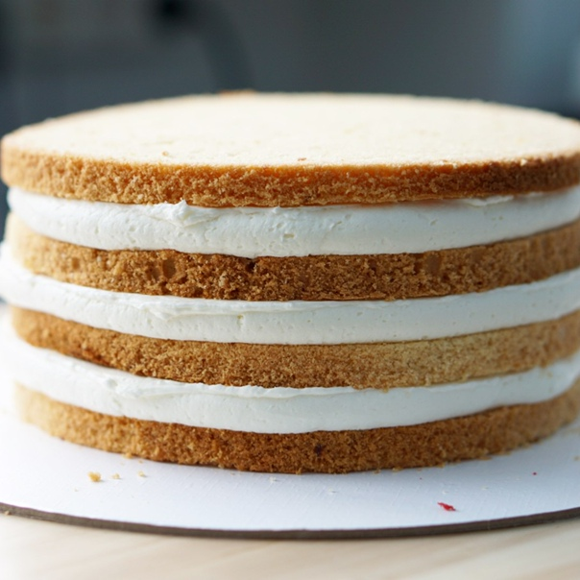







**Описание UI**

В главном меню есть 2 кнопки:

* «Начать», для начала игры
* «Выйти», для выхода из игры

В игровом процессе есть 2 кнопки

* «Меню», для выхода в меню
* «Декорировать»

Во всем приложении кнопки будут иметь оранжевый цвет

**Описание UX**

В приложении нет много кнопок , для упрощения освоения пользователем. Основная кнопка «Декорировать» находится ближе к центру для большего акцента на внимание пользователя, так как является главной в приложении. Кнопка «Меню» находится в правом верхнем углу, чтобы пользователь случайно не нажал на нее во время игры

Интерфейс имеет минималистический дизайн, для удобства и приятного пользования